ردیف | به نام خدا تاریخ:  نام و نام خانوادگی: آزمون شماره1 نوبت اول درس ریاضی پایه نهم وقت: 90 دقیقه  شعبه: تعداد صفحات: 3 | بارم
1 | درستی یا نادرستی جملات را مشخص کنید.  الف) عبارت چهارشاعر ایرانی مجموعهای را مشخص میکند.  ب) در پرتاب دو تاس و یک سکه کل حالتهای ممکن 72 حالت است.  ج) هر عدد گنگ یک عدد حقیقی است.  د) هر عدد با توان منفی نمایش کسری دارد. | 1
2 | جملات را با عدد یا کلمه مناسب کامل کنید.  الف) به دادههای یک مسئله در هندسه ..............میگوییم.  ب) قدرمطلق هر عدد منفی عددی .............است.  ج) به نسبت دو ضلع متناظر در دو شکل متشابه ..........................میگویند.  د) بین دو عدد گویا ...............عددگنگ وجود دارد.  ه) مجموعهای که 128 زیر مجموعه دارد. تعداد ............ عضو دارد. | 25/1
3 | با توجه به مجموعههای زیر حاصل عبارتها را بنویسید.  $$A=\left\{2,4,6,8,9\right\} B=\left\{1,۵,7,3,9\right\} C=\left\{1,7,10,11\right\}$$  $$الف) C-B= ب) A∩B=$$  $$ج) \left(A∪B\right)-C=$$ | 5/1
4 | الف) مجموعه A را با اعضا مشخص کنید.  $A=\left\{3x-1│xϵN , x<4\right\}$  ب) مجموعه B را با علائم ریاضی بنویسید.  $$B=\left\{-10,-20,-30,…\right\}$$ | 75/1
5 | 12 کارت یکسان با شمارههای 1تا 12 را داخل جعبه ای قرار میدهیم وتصادفی یک کارت بیرون میآوریم.  الف) مجموعهی تمام حالتهای ممکن را بنویسید.  ب) احتمال اینکه عدد روی کارت خارج شده عدد اول باشد چقدر است؟ | 1
6 | بین $\frac{2}{3}و\frac{3}{4}$ سه کسر بنویسید. | 75/0
7 | عددها را از کوچک به بزرگ مرتب کنید.  $$\frac{7}{8}و-\frac{2}{3}و \frac{3}{4}و-\frac{4}{7}$$ | 1
8 | حاصل عبارتها را بهدست آورید.  $$\left|3-4×4\right|= \sqrt{{\left(\sqrt{2}-1\right)}^{2}}=$$  $$\left(-2\frac{1}{6}+3\frac{1}{2}\right)÷\left(-1-\frac{1}{9}\right)=$$ | 3
9 | حاصل تساویها را بنویسید.  $$N∪Z= R-Q= Q∩R=$$ | 75/0
10 | با یک مثال نشان دهید حواس انسان خطا میکند. و قابل اطمینان نیست. | 5/0
11 | برای مسئله زیر فقط فرض و حکم را بنویسید. (به زبان ریاضی)  ((ثابت کنید در هر مستطیل قطرها با هم برابرند.)) | 5/1
12 | در شکل وترهای AB و CD با هم مساویند.  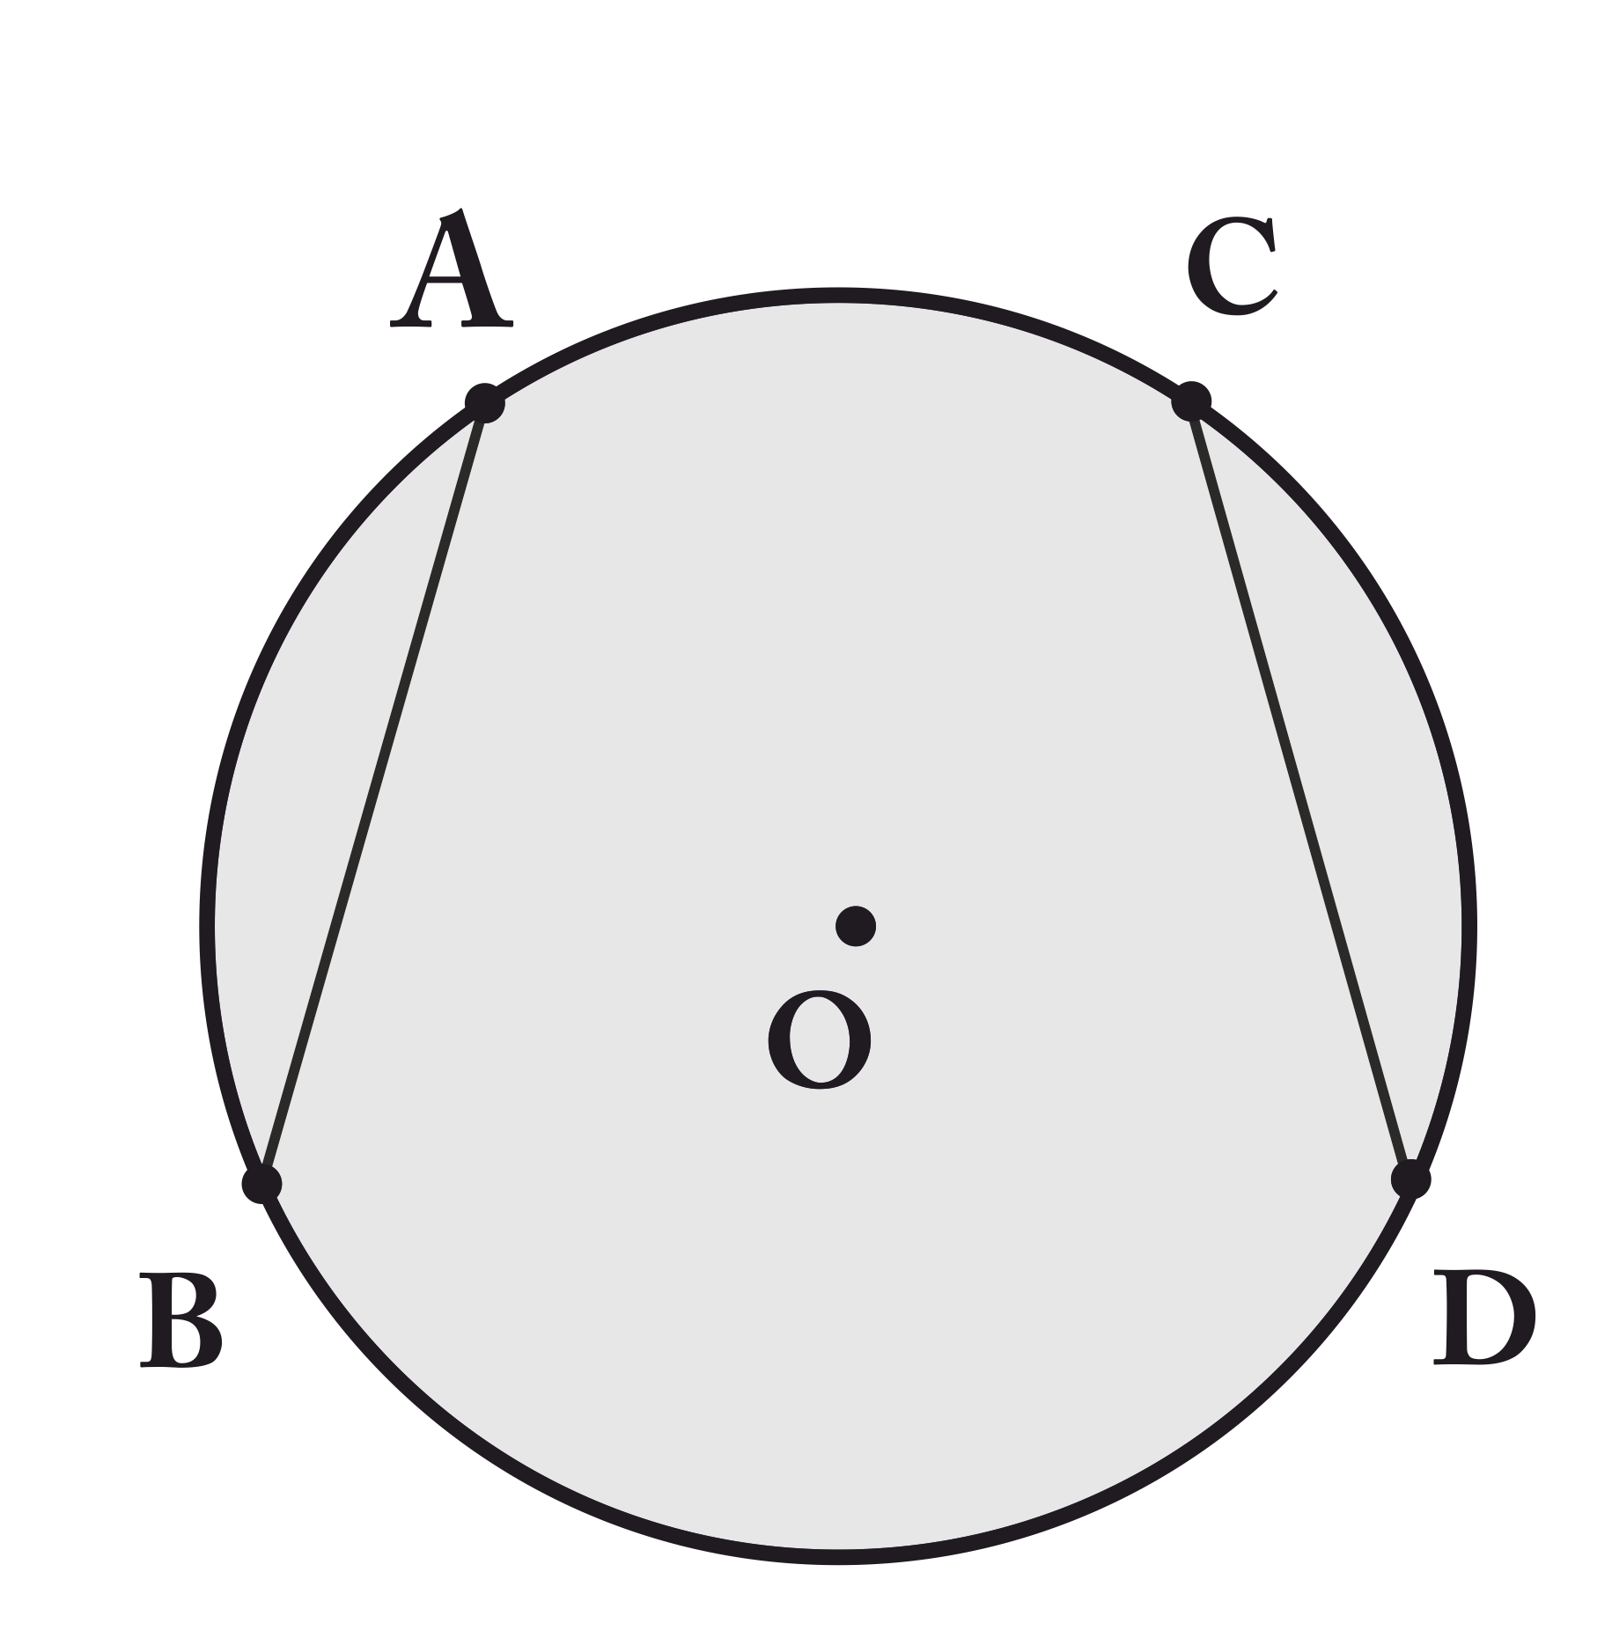  ثابت کنید کمانهایAB و CD باهم مساوی هستند. | 5/1
13 | مثلث ABC به اضلاع 4 و ۵ و 8 با مثلث DEF به اضلاع $x-1 و 10 و y+3$ متشابهاند. مقدار $x و y$ را بهدست آورید. (اضلاع دو مثلث به ترتیب ازکوچک به بزرگ نوشته شده اند.) | 5/1
14 | حاصل عبارت را بهدست آورید.  $$3^{-1}+2^{-1}+4^{-1}=$$ | 1
15 | حاصل را به صورت یک عددتواندار بنویسید.  $${\left(-\frac{2}{3}\right)}^{-4}×{12}^{-4}= \frac{x^{-3}}{x^{7}}=$$ | 5/0
16 | اعداد را به صورت نماد علمی نمایش دهید.  $$247000000=$$  $$0/00047=$$ | 1
جمع | برترین عبادت اخلاص است. ( امام جواد علیه السلام) | 20

